平成26年6月2日
会 員 各 位
公益社団法人日本技術士会 中国本部
本部長 大 田 一 夫
公益社団法人 日本技術士会 中国本部 主催
平成26年度 中国本部年次大会（ご案内）【建設CPDプログラム】

拝啓 時下益々ご清祥のこととお慶び申し上げます。
さて、下記のとおり、『平成26年度 中国本部年次大会』を開催しますので、ご出席下さいますようお願いします。
地域本部の予算、決算は、公益社団法人日本技術士会の「地域組織の設置運営に関する規則」に基づき、平成25年度から東京で開催される統括本部総会で一括審議されることになりました。本年次大会は、統括本部で審議された地域本部の予算、決算に関する報告と中国本部と会員の皆様との意見交換を目的とするものであります。
また、年次大会終了後、引き続き講演会並びに懇親会を行いますので、併せてご出席下さいますようご案内申し上げます。なお、講演会からは日本技術士会会員以外の方の参加も歓迎しますので、お誘いあわせのうえ、多数ご参加くださいますようご案内申し上げます。
お手数とは存じますが、参加を希望される方は、事務局事務の省力化のため、できるだけ中国本部ホームページの「Web申込みはこちら」か、中国本部からの開催案内メールの返信メールで、７月7日(月)までにお申し込み下さい。
敬具

記

日 時 平成２６年７月１２日（土）13:00 ～ 19:00
場 所 広島市文化交流会館（〒730-8787 広島市中区加古町3-3）TEL 082-243-8881

１．年次大会(3階：銀河Ａ) 13:00 ～ 15:00
議 案(1) 平成２４年度中国本部事業報告並びに収支決算報告について
(2) 平成２５年度中国本部事業計画並びに収支予算について
(3) 中国本部役員について
(4) その他報告事項

２．講 演 会(3階：銀河Ａ) 15:20 ～ 16:50
演 題：「“都市計画”から“都市戦略”へ～広島をどうしていくか(仮)」
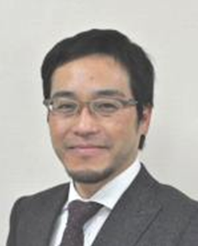
講 師：広島修道大学 人間環境学部長
教授 三浦 浩之 氏（技術士（水道部門））
広島県経済財政会議、廿日市市廃棄物減量等推進審議会、同都市計画審議会、広島市都市計画審議会、同景観審議会、同住宅団地活性化研究会の委員等や、広島ホームテレビ報道番組「Jステーション」でコメンテーターをされている三浦浩之教授に講演を頂きます。

３．懇 親 会(3階：銀河Ｂ) 17:00 ～ 19:00

４．会費、ＣＰＤ時間
講演会：無 料
懇親会：５，０００円 ※当日徴収致します。
ＣＰＤ時間：本プログラムは、建設系CPD協議会に登録された日本技術士会認定のCPDプログラムで、参加者には日本技術士会からCPD：１時間30分を発行します。

（問い合せ先）
公益社団法人 日本技術士会 中国本部（植田、勝田）
〒730-0017 広島市中区鉄砲町1-20 第3ウエノヤビル6階
TEL：082-511-0305 FAX：082-511-0309 E-mail：ipej-hiro@rapid.ocn.ne.jp
注1) 当日は、月刊技術士7月号に同封された「年次大会 議案資料」をご持参ください。
注2)広島駅から会場まではバスが便利です。（広島駅3番乗場：吉島行(吉島病院)、7～8分間隔で運行、所要時間25分、8つ目の加古町下車）※次頁のバス時刻表参照
「広島市文化交流会館」へのアクセス
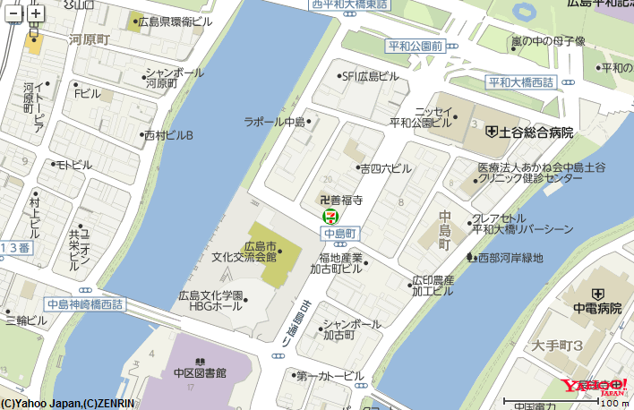
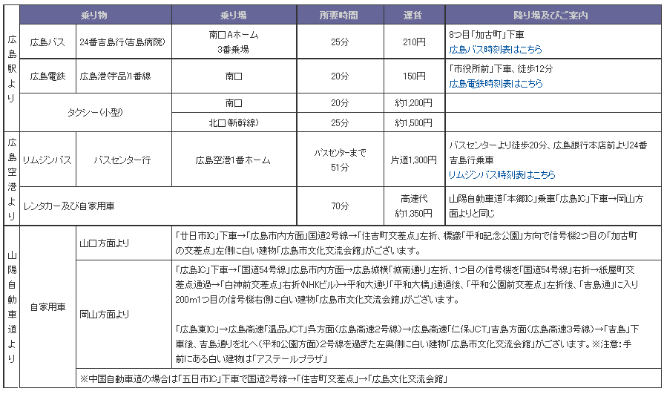
吉島営業所行き、●：吉島病院行き□：ﾜﾝｽﾃｯﾌﾟ
(南口Aホーム3番乗場) 昭和25年8月31日
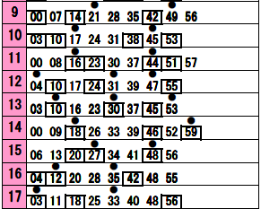
■駐車場のご案内（屋外平面駐車場95台）
駐車料金：20分／100円（駐車30分まで無料）

平成26年度 中国本部年次大会(2014/7/12（土）)参加申込書
主催：公益社団法人日本技術士会中国本部
申込ＦＡＸ番号：０８２－５１１－０３０９
※メール送信可能な方は、事務局の省力化のため、メールによる申込をお願いします。

「平成26年度 中国本部年次大会」に参加を希望します。
□ 年次大会に 参加する
□ 講演会に 参加する
□ 懇親会に 参加する
※上記について参加するものを■(または☑)にしてください。
 | 氏名 |  | 資格(注1) | 区分(注2)
申込者 |  |  | □技術士 □修習技術者  □その他 | □会員 □非会員
技術部門  (注3)  ※複数選択可 | □機械 □船舶･海洋 □航空･宇宙 □電気電子 □化学 □繊維 □金属  □資源工学 □建設 □上下水道 □衛生工学 □農業 □森林 □水産  □経営工学 □情報工学 □応用理学 □生物工学 □環境 □原子力･放射線  □総合技術監理
勤務先
連絡先 | E-mail |  |  | □会社 □自宅
連絡先 | ＦＡＸ |  |  | □会社 □自宅
連絡先 | ＴＥＬ |  |  | □会社 □自宅
- 資格は該当するものに■(または☑)を入れる。
- 区分で会員とは日本技術士会会員を指し、該当するものに■(または☑)を入れる。
- 技術部門は技術士か修習技術者のみ、該当するものに■(または☑)を入れる。
- 連絡先は(会社・自宅)のうち、該当するものに■(または☑)を入れ、E-mail等を記入。
- 同行者がいる場合は下記に記入。
- この個人情報は、本行事の参加申込み以外には使用しません。

 | 氏名 | 資格(注1) | 区分(注2)
同行者 |  | □技術士 □修習技術者  □その他 | □会員 □非会員
同行者 |  | □技術士 □修習技術者  □その他 | □会員 □非会員
 |  | □技術士 □修習技術者  □その他 | □会員 □非会員
問合せ先：〒730-0017 広島市中区鉄砲町1-20第3ウエノヤビル6階
公益社団法人日本技術士会 中国本部
TEL:082-511-0305 FAX:082-511-0309 E-mail：ipej-hiro@rapid.ocn.ne.jp

